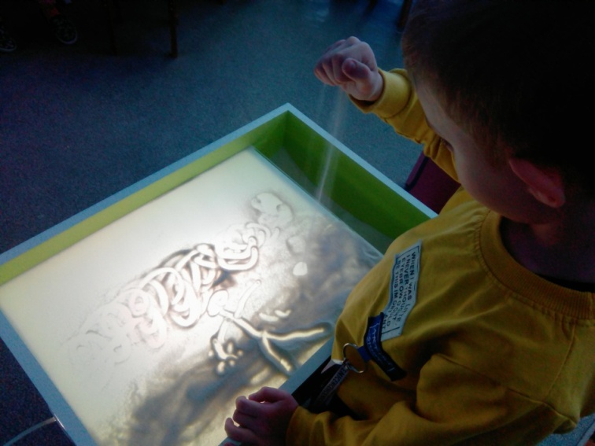

***Игра с песком***

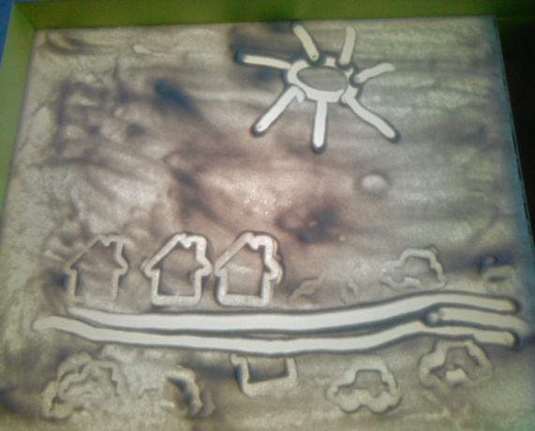Это естественная и доступная для каждого ребенка форма деятельности, т.к. игры с песком позитивно влияют на эмоциональное самочувствие, и это является уникальным средством в  
развитии ребенка. Детям полезно   
играть в песочнице, нежели взрослым.   
Там ребенок может развить мышление, фантазию и, что немаловажно,  мелкую моторику пальцев

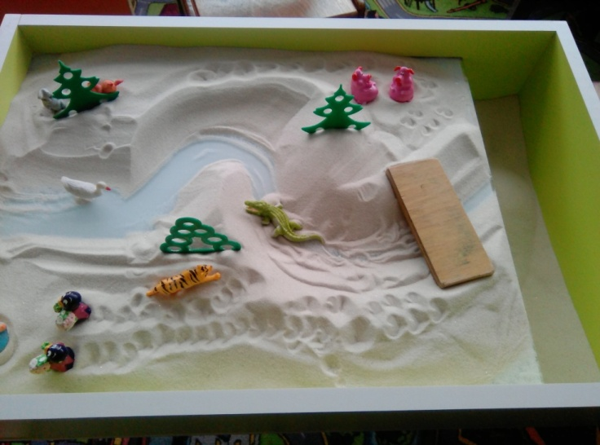

**Занятия, проводимые в песочнице, обладают колоссальным значением для развития психики ребенка.**

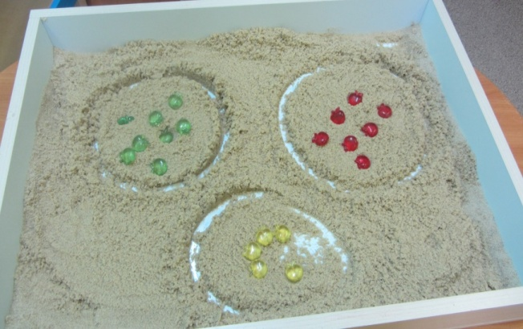Во-первых, такого рода игры с песком стабилизируют эмоциональное состояние. Во-вторых, наряду с развитием тактильно-кинестетической чувствительности и мелкой моторики рук мы учим ребенка прислушиваться к себе, осознавать и проговаривать свои ощущения. А это, в свою очередь, способствует развитию речи, произвольного внимания и памяти. Но главное — ребенок получает первый опыт рефлексии (самоанализа). Играя, он учится понимать себя и других. Так закладывается основа для дальнейшего формирования навыков позитивной коммуникации.

*«****Песочная терапия как******здоровьесберегающая технология в ДОУ****»*

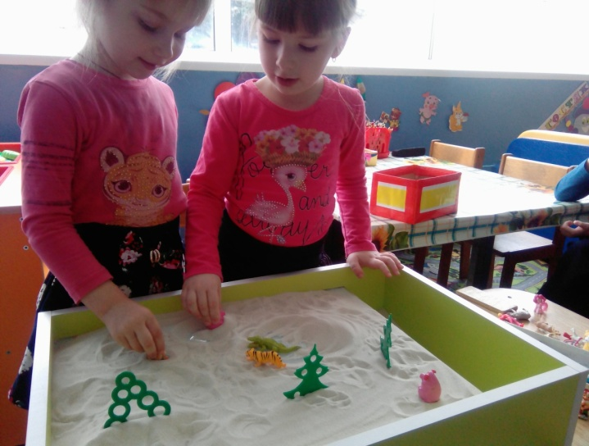

Занятие с песком – увлекательный процесс, который пробуждает к творчеству, расслабляет и вдохновляет. Манипуляции с пеком дают ощущение свободы, безопасности, самовыражения. Мягкость, текучесть песка действует на ребёнка успокаивающе, расслабляет, гармонизирует эмоциональное состояние, способствует снятию напряжения, тревожности.

